[MAESTRÍA ACADÉMICA CON TRAYECTORIA PROFESIONAL: INGENIERÍA EN SOFTWARE](https://elsa.unl.edu.ec/course/index.php?categoryid=6)

Estudiante: Ing. Diego Jhonatan Chamba Saca:

***Posgrado Julio-Noviembre 2022***

1. [PAO 1 - A: Formulación de Proyecto de Titulación](https://elsa.unl.edu.ec/course/view.php?id=23)

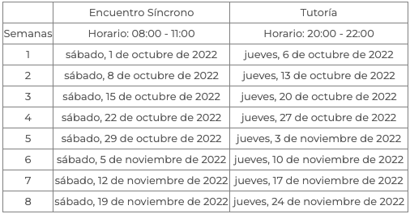

1. [PAO 1 - A: Desarrollo de Software en Ambientes Cloud](https://elsa.unl.edu.ec/course/view.php?id=24)

**SESIONES DÍAS SÁBADOS :** Todos los sábados de 14h00 a 17h00 desde el 01 de Octubre al 19 de Noviembre de 2022

**TUTORÍA DÍAS MARTES:** Todos los martes de 19h00 a 21h00 desde el 04 de Octubre al 22 de Noviembre de 202

1. [PAO 1 - A: Desarrollo de Software Dirigido por Modelos](https://elsa.unl.edu.ec/course/view.php?id=26)

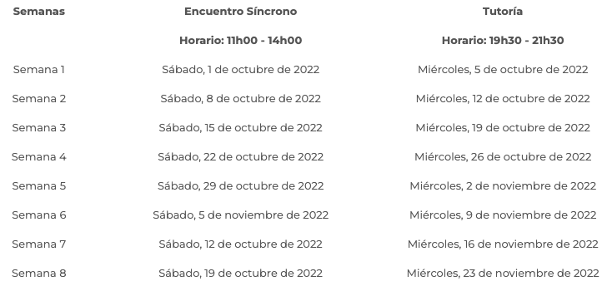

1. [PAO 1 - A: Procesos de Ingeniería de Software](https://elsa.unl.edu.ec/course/view.php?id=12) (**Aprobado**)
2. [PAO 1 - A: Aseguramiento de la Calidad del Software](https://elsa.unl.edu.ec/course/view.php?id=11) (**Aprobado**)
3. [PAO 1 - A: Diseño y Arquitectura de Software](https://elsa.unl.edu.ec/course/view.php?id=10) (**Aprobado**)